Семинар «Добро пожаловать или детям вход разрешен:
дети в семейной медиации»

19 мая, 10.00-18.00
Ведущие семинара

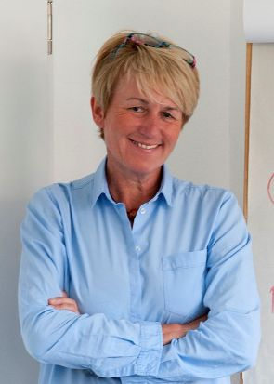
Догмар Лэглер
г. Хайльбронн, Германия
Адвокат, специализируется в области семейного права, аккредитованный медиатор, член правления Ассоциации семейной медиации (Bundes-Arbeitsgemeinschaft für Familien-Mediation) и Центра посредничества по семейным конфликтам и похищению детей (Internationales Mediationszentrum für Familienkonflikte und Kindesentführung), преподаватель двух профессиональных ассоциаций BAFM и BM, тренер по медиации в Гейдельбергском Институте медиации (Heidelberger Institut für Mediation) и в Эрфуртском Университете (Fachhochschule Erfurt).
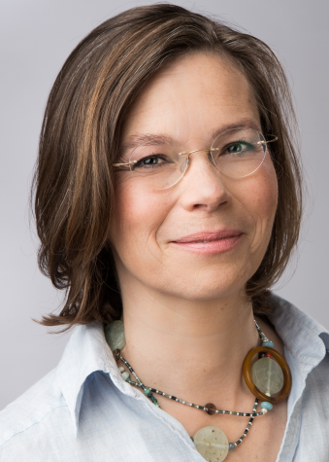

Светлана фон Бисмарк
г. Берлин, Германия
Адвокат, опекун-представитель в судебных делах, аккредитованный медиатор, член правления Центра посредничества по семейным конфликтам и похищению детей (Internationales Mediationszentrum für Familienkonflikte und Kindesentführung), консультант, медиатор семейных конфликтов в Zusammenwirken im Familienkonflikt и Konsens Kanzlei Berlin. Имеет опыт разрешения международных семейных конфликтов.

Содержание семинара:
Организация жизни после расставания или развода – важный вопрос, над которым родителям необходимо работать. Расставание родителей тяжело переносится детьми. В соответствии с Конвенцией ООН о правах детей дети имеют право участвовать в любых процессах, которые касаются их жизни. В то же время они должны быть защищены от тех негативных последствий, которые могут возникнуть в процессе расставания родителей.
Какое место дети занимают в процессе медиации, и на каком этапе их можно приглашать к участию? На семинаре вы узнаете в какой момент и как создать условия для того, чтобы ребенок был услышан и какой эффект это оказывает на дальнейший процесс медиации.

Стоимость участия в семинаре – 80 белорусских рублей.

Реквизиты для оплаты семинара:
ИП Бойко Марина Сергеевна
Св-во о гос. регистрации №691782117 от 22.01.2015 г.
УНП 691782117, р/с в формате «IBAN» BY46UNBS30131088130050001933
в ЗАО «БСБ Банк», РКЦ №1, БИК UNBSBY2X
Назначение платежа - "за организацию семинара"

После оплаты необходимо выслать скан или фото квитанции на следующий электронный адрес: boikoms@tut.by.

Место проведения семинара будет сообщено участникам дополнительно.

Заявки на участие принимаются до 18 мая по:
- электронной почте – mediationfest@gmail.com, boikoms@tut.by;
- телефонам +375296723270, +375445565657.

